**Лабораторная работа №3 (ПОИТ)**

Анализ целевой аудитории. Написание User Story, составление Use Case и использование методологии JTBD. Андрей, 35 лет

**Цель работы:** Проанализировать целевую аудиторию и выявить её потребности при помощи таких инструментов, как User Story, Use Case и JTBD.

**Краткая теория**

**Понятие целевой аудитории**

**Целевая аудитория (ЦА)** — это определенная группа людей с некоторыми общими характеристиками, желаниями, потребностями, образом жизни, которые позволяют им примерно одинакового взаимодействовать с продуктом. Это люди, которые, скорее всего, заинтересуются разрабатываемым продуктом, услугой или сервисом.

Виды целевой аудитории:

* По классу конечных потребителей:
* B2B, или business to business, бизнес для бизнеса, — компания продаёт свой товар или услуги другим компаниям.
* B2C, или business to customer, потребительский бизнес, — компания продаёт товар или услуги физическим лицам, отдельным людям.
* B2G, или business to government. Это означает, что компания продаёт товары или услуги государственным учреждениям и организациям.
* По масштабу:
* Широкая.
* Узкая.

**Определение и анализ целевой аудитории**

Нужно определить, впишется ли продукт или услуга в образ жизни целевой аудитории. Как и когда пользователи будут использовать продукт? Какие функции наиболее привлекательны для целевой аудитории?

Общий план определения и анализа целевой аудитории:

1. Создать список с предполагаемым функционалом продукта. Рядом с каждой функцией перечислить преимущества, которые она может предоставить пользователю. То есть какие проблемы, пользователь может решить, благодаря преимуществам продукта.
2. Составить список людей, у которых есть потребность в описанных преимуществах (это можно сделать проанализировав аудиторию, на которую нацелены конкуренты).
3. Определить общие факторы у этого списка людей. К общим факторам относится:
   * Возраст.
   * Пол.
   * Месторасположение.
   * Уровень доходов.
   * Уровень образования.
   * Семейное положение.
   * Род занятий.

Выбор характеристик, по которым анализируется целевая аудитория зависит от самого продукта. Не все характеристики дают какую-то важную информацию, скорее они могут показать другие критерии для анализа.

1. На основе предыдущих характеристик исследовать психографию пользователей. То есть выявить такие факторы, как:
   * Интересы.
   * Хобби.
   * Образ жизни.
   * Поведение.

Например, целевой аудиторией являются люди, которые: увлекаются дизайном интерфейсов (тема: блог о дизайне), очень много времени проводят за компьютерными играми (тема: онлайн-сервис компьютерных игр).

1. Поделить всю целевую аудиторию на сегменты.

Сегменты обладают критериями, по которым их можно отделить друг от друга:

1. Степень «вхождения» в предметную область. Например, читать блог о дизайне могут как уже профессионалы в этой области, так и те люди, которые только стали интересоваться дизайном.
2. Опыт взаимодействия с различными интерфейсами. Как привычно и удобно будет изучать контент продукта на различных устройствах.
3. Контекст использования. Кто-то использует десктопную версию и читает блог через компьютер, пока появилась свободная минутка на работе, а кому-то удобнее через мобильную версию, пока едет в транспорте. Данный пункт позволяет ответить на вопросы:

* Когда? – в какое время суток или года совершается взаимодействие с продуктом?
* Где? – где именно происходит взаимодействие с продуктом?

1. Основная задача — то, почему пользователи используют приложение. Данный пункт позволяет ответить на вопрос «Почему?». То есть что спровоцировало пользователя использовать данный продукт, какую его проблему он решает?
2. Желания и проблемы — то, зачем пользователи используют данный продукт.

Например, тема «Интернет-блог о UI/UX-дизайне». Выделен сегмент «Новички» и представлен на рисунке 1.

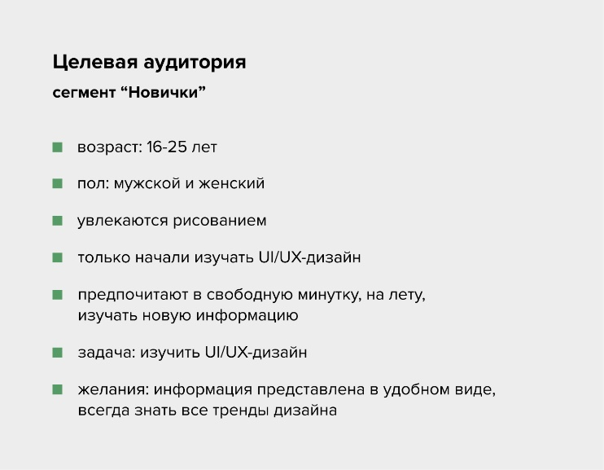

Рисунок 1 – Пример сегмента целевой аудитории

Невозможно рассматривать целевую аудиторию как каких-то безликих людей. Поэтому после ответа на все вопросы и выделения отдельных сегментов используется метод персонажей, для создания персонажей типичных представителей сегментов, на которые разделили целевую аудиторию.

**Метод персонажей (User Persona)**

**Метод персон/персонажей** — это инструмент, помогающий сделать дизайн более осмысленным и сократить риск создания никому не нужного продукта.

**Персонаж или персона** — это воображаемый, но реалистичный, собирательный, но детальный образ пользователя с суммой его основных потребностей, характеристик и целей. Это типичный представитель сегмента, поэтому каждому сегменту должна соответствовать хотя бы один персонаж.

Проще говоря, каждый персонаж — это собирательный образ одной группы вашей целевой аудитории.

**Состав персонажа:**

1. Имя.
2. Пол.
3. Возраст.
4. Фото.
5. Месторасположение (страна/город).
6. Семейное положение.
7. Род занятий.
8. Степень «вхождения» в предметную область или опыт использования продукта. Это может быть новичок, постоянный пользователь или пользователь, который иногда возвращается.
9. Контекст использования продукта. По какой причине взаимодействует? Как взаимодействует (десктопная или мобильная версии) и где?
10. Цели и потребности взаимодействия. Какие потребности персонажа нужно удовлетворить, чтобы он достиг своей цели.
11. Проблемы взаимодействия. Описание того, что мешает персонажу в решении проблемы или удовлетворению потребностей.
12. Дополнительно можно добавить: ожидания, навыки, мотивацию.

Не нужно добавлять детали, которые не влияют на проектирование продукта. Невозможно продумать всех пользователей и все варианты развития событий. Поэтому основная задача — выделить основные группы пользователей и понять, как они будут взаимодействовать с продуктом.

**User Story (пользовательские истории)**

**User Story (Пользовательская история)** — это короткая история с описанием возможных вариантов применения продукта. Это 1-2 предложения о том, чего хочет достичь персонаж, используя продукт, что пользователь может делать взаимодействую с продуктом.

**Шаблон написание User Story:**

«Как кто-то (роль/персонаж) я хочу (цель/желание), чтобы (выгода)».

Таким образом User Story описывает роль пользователя в продукте, его потребность и результат, который он получит, если событие произойдет.

Например, «Я, как человек, который делает ремонт в квартире, хочу заказать стол из бетона, чтобы не тратить время на поход в магазин», «Я, как покупатель, хочу увидеть на сайте список всех цветов и фактур бетона, чтобы выбрать подходящий под мой цвет стен». Пример User Story, также представлен на рисунке 2.

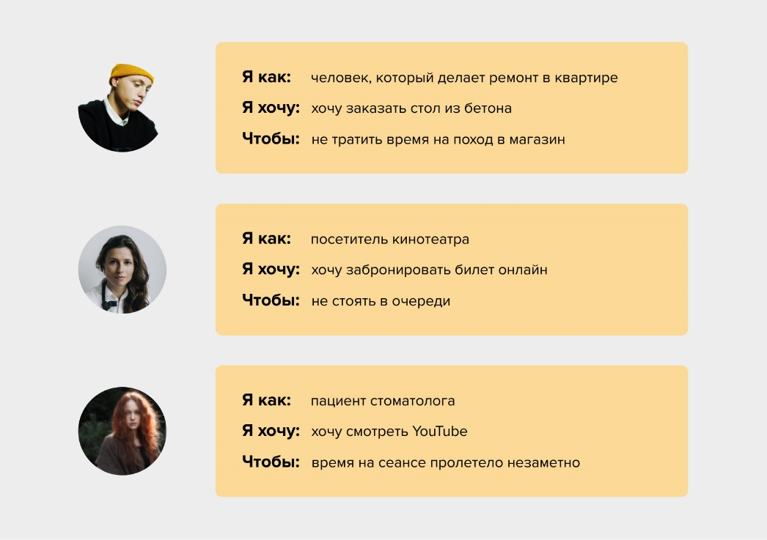

Рисунок 2 – Пример User Story

**Use Case (сценарии использования)**

**Use Case (Сценарий использования)** — это вымышленная история о том, как пользователь взаимодействует с продуктом, чтобы достичь определённых целей.

Каждый Use Case представляет собой последовательность простых шагов, которые пользователь должен пройти, чтобы достичь цели. В большинстве случаев Use Case описывает, что делает продукт, а не как он это делает.

Use Case можно дополнять визуальной составляющей (например, диаграммой), что делает восприятие более простым и составляют только для самых распространённых персонажей. Use Case должен сосредотачиваться не только на взаимодействии с продуктом, но и на других вещах, которые происходят во время этого взаимодействия.

**Общий план составления Use Case:**

* Название (Name) — название Use Case: короткое, понятное, отражающее суть.
* Краткое описание (Brief Description) — текст, описывающий данный Use Case.
* Участники (Actors) — список участников взаимодействия. Часто состоит из одного человека.
* Предусловия (Preconditions) — условия, которые должны быть выполнены перед началом реализации данного Use Case.
* Триггер (Trigger) — событие или условие, которое заставляет пользователя приступить к выполнению Use Case. Тут может быть описан контекст использования (Где? Когда?), а также мотивация и причины.
* Базовый сценарий (Basic Flow) — последовательность действий, которые выполняет участник для успешного достижения цели, то есть сюжет.
* Альтернативные сценарии (Alternative Flows) — описание альтернативных сценариев выполнения Use Case. Важное условие альтернативных сценариев — участник в итоге успешно достигает цели.
* Исключительные сценарии (Exceptional Flows) — все, что может привести участника к невыполнению Use Case.
* Постусловие (Post Conditions) — результат после выполнения Use Case.

Использовать все пункты на практике необязательно.

Пример Use Case для User Story «Я, как человек, который делает ремонт в квартире, хочу заказать стол из бетона, чтобы не тратить время на поход в магазин», представлен на рисунке 3.

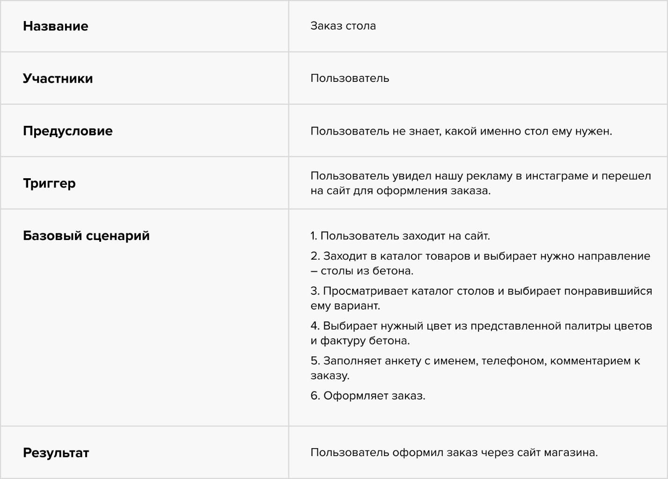

Рисунок 3 – Пример Use Case

Use Case создаются исходя из User Story. Сценарии добавляют к истории подробности взаимодействия с продуктом. Use Case представляет список действия для того, чтобы пользователь получил желаемого при взаимодействии с продуктом.

**Методология Jobs to Be Done (JTBD)**

Jobs To Be Done — это методология, которая позволяет исследовать потребности людей и создавать полезные продукты. Смысл Jobs To Be Done заключается в том, что при анализе действий пользователя фокусироваться нужно на том, чего он стремится достичь в определённых обстоятельства. Это и называется job to be done — «работа, которую надо выполнить».

Например, есть Ваня. Ване 30 лет, у него жена и ребенок. Ваня трудолюбивый, веселый и добрый. По выходным Ваня ходит в спортзал, а раз в месяц встречается с друзьями. И вот 5 минут назад Ваня купил колу.

Повлияла ли какая-то из характеристик, перечисленных выше, на факт покупки? Нет, не повлияла. Ваня купил колу не потому, что ему 30 лет, а потому что он захотел пить.

Смысл в том, что постоянно возникают какие-то задачи, которые нужно решить. Например, убить время, стоя в очереди, поделиться фотографиями с поездки с друзьями и так далее. И получается, что пользователь использует какой-то продукт, чтобы данную задачу решить. Таким образом подход JTBD говорит о том, что нужно строить продукт вокруг проблемы.

Продукт не соответствует особенностям человека, он соответствует его проблемам. Так же важен контекст. Сам по себе продукт не имеет ценности, он приобретает ценность, когда мы его используем для прогресса в определенной ситуации.

**Основы JTBD**

В подходе JTBD ключевыми компонентами являются пользователь, который оказывается в каком-то контексте и в этом контексте ему нужно получить какой-то определённый результат. Компоненты JTBD показаны на рисунке 4.

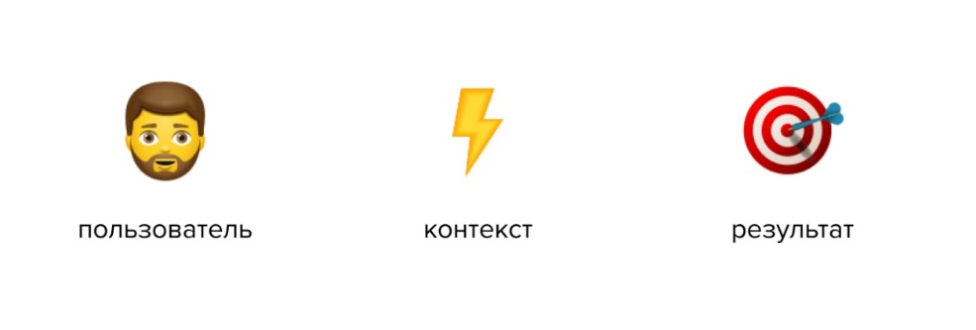

Рисунок 4 – Компоненты JTBD

Для того, чтобы пользователю получить какой-то результат в данном контексте, ему нужно выполнить какую-то работу. И в таком случае есть ещё инструменты/решения для выполнения этой работы. И пользователь исходя из привычек, тревоги, выталкивающего контекста, привлекательности выбирает нужное ему решение/инструмент и таким образом может переключиться на новый продукт. Схематично данный подход показан на рисунке 5.

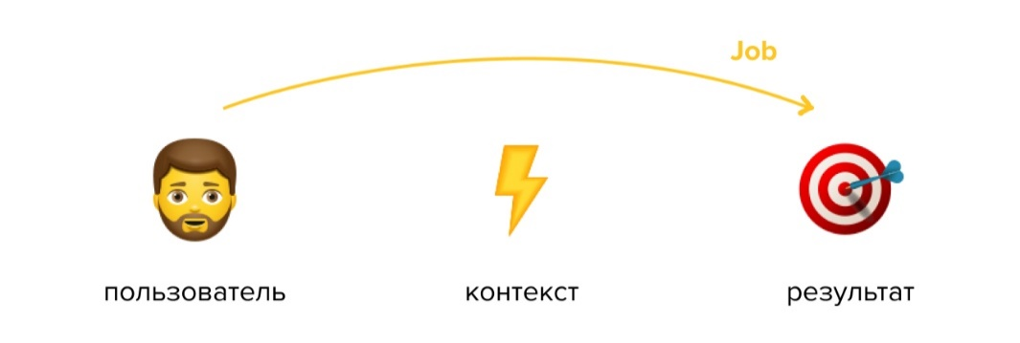

Рисунок 5 – Работа JTBD

Контекст может быть разный, например, пользователь идёт с тренировки домой и захотел пить. Результатом будет то, что у него больше нет чувства жажды. И теперь есть разные решения, чтобы удовлетворить пользователя. Например, это могут быть разные напитки: вода, молочный коктейль, кола и так далее. На выбор также влияет контекст, по какой дороге мы идём, какие рядом есть магазины и какой в них ассортимент, если рядом есть кофейня, то там мы вообще можем купить кофе или какао.

**Job story**

В подходе JTBD появляется новое понятие, **job story** (работы, для которых используют продукт).

Мы знаем о user story — краткое описание функции вашего продукта с точки зрения пользователя. Составляется по шаблону: «Как кто-то (роль) я хочу (цель/желание), чтобы (выгода/результат)». Но это не всегда удобно, когда аудитория слишком большая или сегментированная. У всех разные цели, разные профессии, разный контекст. Персоны позволяют вам под лупой посмотреть на ваших пользователей, но не отвечают на вопрос, почему они продолжают пользоваться вашим продуктом — и почему придут новые.

В **job story** фокус с персональных характеристик смещается на контекст.

**Шаблон написание Job Story:**

«Когда (описание ситуации), я хочу (мотивация), чтобы (результат)».

**Как создать job stories?**

Необходимо взять продукт/услугу, который разрабатываем. И необходимо понять/спросить себя: «Когда этот продукт вам нужен?» и «Для чего он вам нужен?».

Советы по формулированию job story:

* Детализировать ситуацию, то есть добавлять контекст.
* Создавать модульные job stories, в которые можно встраивать разные функции.
* Добавлять мотивацию.

Пример job story представлен на рисунке 6.

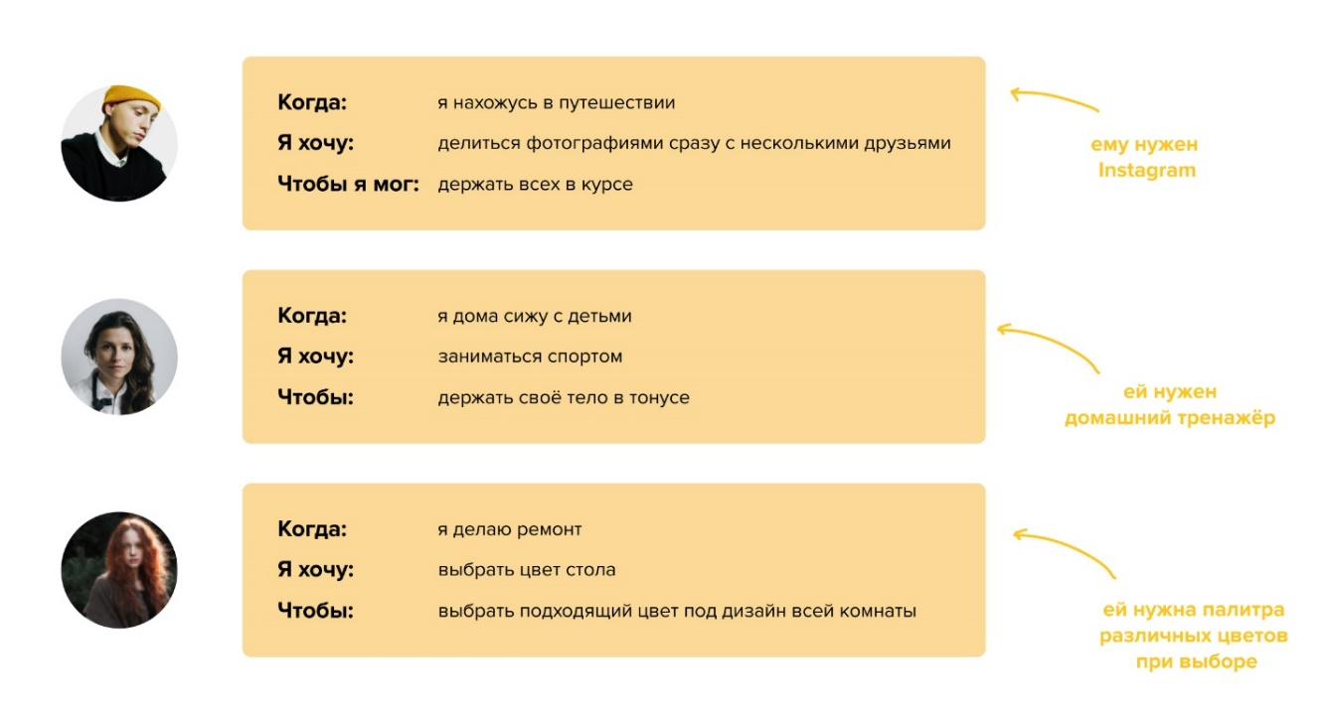

Рисунок 6 – Пример job story

Для выполнения этих задач есть много разных продуктов/сервисов и тут становится понятным, что ключевым тут как раз и являются работы/задачи, которые решает продукт, а не сам пользователь, ведь он не меняется. Таким образом можно оценить все задачи, которые выполняет наш продукт или что нужно добавить, чтобы заинтересовать пользователя.

**Задание к лабораторной работе №3**

1. Для выбранной темы проекта в лабораторной работе №2 определить и проанализировать целевую аудиторию. Сделать это по пунктам общего плана определения и анализа целевой аудитории, представленного в теории выше. Обязательно разделить целевую аудиторию на сегменты (пример, рисунок 1). Оформить в виде документа, презентации или в Figma.
2. Используя метод персонажей User Persona создать персонажей типичных представителей сегментов, на которые разделили целевую аудиторию. Для создания карточек персонажей использовать Figma или специальные сервисы, например, xtensio.com.
3. Для каждого персонажа, описанного в предыдущем задании, составить несколько User Story, которые будут отражать его потребности во взаимодействии с разрабатываемым продуктом, например, как на рисунке 2. Оформить в виде документа, презентации или в Figma.
4. Для нескольких User Story, которые отображают самые распространённые и главные потребности пользователя, составить Use Case по общему плану, представленному в теории выше и на рисунке 3. Оформить в виде документа, презентации или в Figma.
5. Для каждого персонажа, составленного при помощи метода User Persona в задании 2, составить несколько job story (минимум по 3 для каждого потенциального пользователя), используя подход JTBD.
6. Визуализировать составленные job story.
7. Сделать вывод по составленным job story.

**Контрольные вопросы к лабораторной работе №3**

1. Что такое целевая аудитория (ЦА)?
2. Какие есть виды целевой аудитории?
3. Что такое User Persona?
4. Из чего состоит User Persona?
5. Что такое User Story?
6. Как составить User Story?
7. Что такое Use Case?
8. Из чего состоит Use Case?
9. Как связаны User Story и Use Case?
10. Что подразумевает подход JTBD?
11. Из каких компонентов состоит подход JTBD?
12. Что такое job story?
13. По какому шаблону составляется job story?
14. Чем job story отличается от user story?

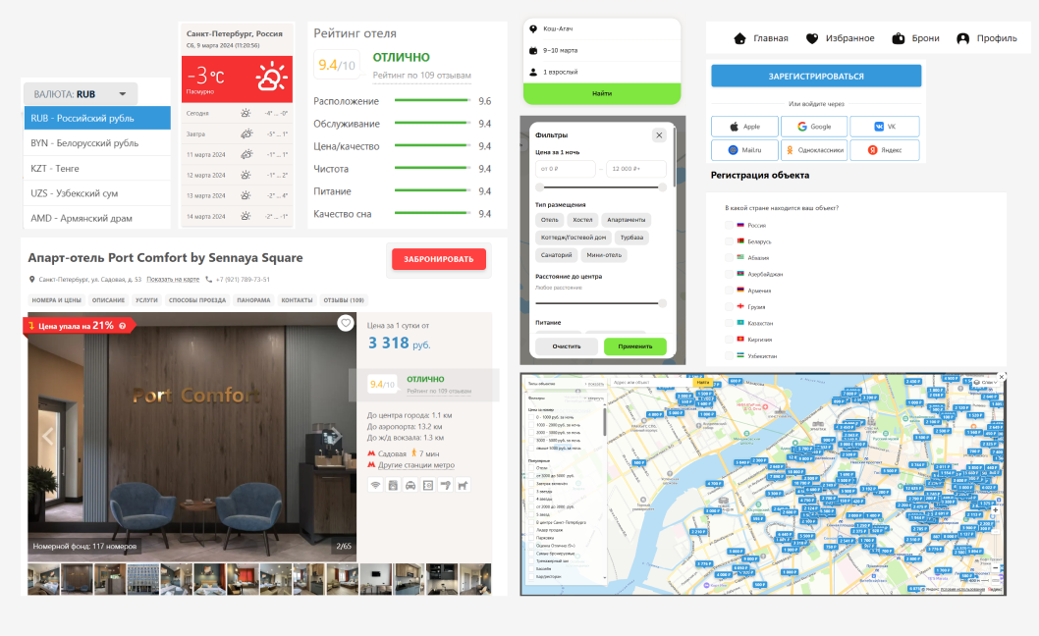

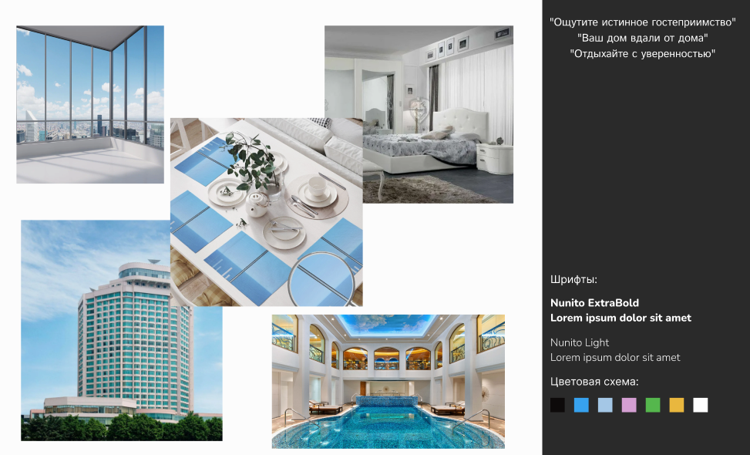

1. Путешественник-отдыхающий:

User Story 1:

Я как путешественник-отдыхающий, я хочу иметь возможность легко найти и забронировать гостиницу на сайте "Сеть гостиниц", чтобы быстро организовать свое путешествие и быть уверенным в выборе места для проживания.

User Story 2:

Я как путешественник-отдыхающий, я хочу видеть подробную информацию о расположении гостиницы, близлежащих достопримечательностях и удобствах в номере, чтобы принять информированное решение о выборе гостиницы, которая подойдет для моих фотоэкскурсий и отдыха.

2. Бизнес-путешественник:

User Story 1:

Я как бизнес-путешественник, я хочу иметь возможность быстро и легко искать гостиницы, соответствующие требованиям корпоративной политики, чтобы эффективно планировать свои деловые поездки и сэкономить время на поиск подходящих вариантов.

User Story 2:

Я как бизнес-путешественник, я хочу видеть информацию о близлежащих бизнес-центрах, конференц-залах и возможностях для работы в гостинице, чтобы быть уверенным, что мое проживание будет удобным и способствует успешному проведению деловых мероприятий.

3. Долгосрочный проживающий:

User Story 1:

Я как долгосрочный проживающий, я хочу иметь возможность легко и быстро найти гостиницу с удобствами для длительного проживания, такими как кухня, прачечная и доступ к интернету, чтобы чувствовать себя комфортно и уютно во время моих длительных командировок.

User Story 2:

Я как долгосрочный проживающий, я хочу иметь гибкую систему бронирования и возможность продлить свое проживание при необходимости, чтобы мне не приходилось искать новое место для проживания в случае изменения планов или продолжения проекта..

Use Case:

Название: Гибкая система бронирования и продления проживания для долгосрочных проживающих

Участники: Долгосрочный проживающий, Администратор гостиницы

Предусловие: Долгосрочный проживающий зарегистрирован в гостинице и имеет активное бронирование.

Триггер: Долгосрочный проживающий желает продлить свое проживание или внести изменения в активное бронирование.

Базовый случай:

1. Долгосрочный проживающий связывается с Администратором гостиницы (например, по телефону, электронной почте или лично) и сообщает о своем желании продлить проживание или внести изменения в активное бронирование.

2. Администратор гостиницы проверяет доступность свободных номеров на требуемый период или возможность внесения изменений в активное бронирование.

3. Если есть доступные номера или возможность внесения изменений, Администратор гостиницы обновляет бронирование, уточняет детали (например, новый период проживания, дополнительные услуги) и подтверждает изменения.

4. Долгосрочный проживающий получает подтверждение от Администратора гостиницы с обновленной информацией о проживании и деталями изменений.

Результат:

- Долгосрочный проживающий успешно продлевает свое проживание или вносит изменения в активное бронирование.

- Администратор гостиницы обновляет информацию о проживании и подтверждает изменения.